1. מה מבין התנאים הבאים מבטיח מניעת deadlock במערכת עם 4 סוגי RESOURCES שונים:

א. כלprocess יוכל לבקש לא יותר משניRESOURCES .

ב. כלprocess ישחרר את **כל ה-**RESOURCES שהוא מחזיק בהם לפני שיסתיים.

ג. לשום תהליך לא תהיה עדיפות גבוהה יותר מתהליך אחר

ד. אחרי ש-process קיבל את **כל**RESOURCES שביקש, הוא ישחרר את **כולם** בתוך 10 שניות לכל היותר.

ה. . אף תשובה מבין הנתונות איננה נכונה

2. נתון קטע הקוד הבא, הנועד לסנכרן בין כמה תהליכים הרצים במקביל. התכנית משתמשת ב- N סמפורים בינארים המאותחלים ב-1 . N הוא מספר טבעי גדול מ-1 . שם הסמפורים הם S1, S2 וכו' בתכנית פונים אליהם בשם Si.

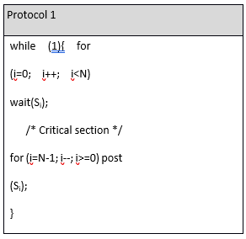

בחרי את הטענה הנכונה:

א. שני תהליכים יכולים לשהות בו-זמנית בקטע הקריטי .

-deadlock שני תהליכים עלולים להיכנס ל . ב.

.ג.הפרוטוקול מבטיח קדימות של תהליך שנוצר ראשון על פני התהליכים המתחרים

. .ד.הפרוטוקול מבטיח קדימות של תהליך שנוצר אחרון על פני התהליכים המתחרים

ה. הפרוטוקול פותר את בעיית הCRITICAL SECTION .

3. שינו את קטע הקוד כך שהסמפורים משתחררים בסדר עולה במקום יורד

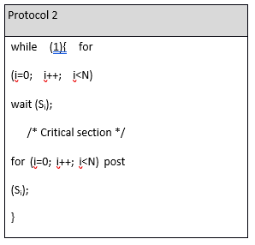

בחרי בטענה הנכונה:

א. שני תהליכים יכולים לשהות בו-זמנית בקטע הקריטי .

-deadlock שני תהליכים עלולים להיכנס ל . ב.

.ג.הפרוטוקול מבטיח קדימות של תהליך שנוצר ראשון על פני התהליכים המתחרים

. .ד.הפרוטוקול מבטיח קדימות של תהליך שנוצר אחרון על פני התהליכים המתחרים

ה. הפרוטוקול פותר את בעיית הCRITICAL SECTION .

4. טבלת דפים נראית כך

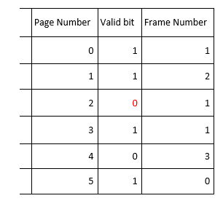

ידוע לנו כי גודל הדף הוא 1024 ביט . לאיזה כתובת פיזית, אם יש כזו, תמופה הכתובת הוירטואלית 1054?

איך פותרים את זה?

1. ממירים 1054 לבינארי מקבלים: 10000011110

2. ידוע כי גודל הדף 1024 ולכן 10 ביטים שייכים ל-offset

3. ולכן 0000011110 זה ה-offset

4. ולכן מספר הדף הוא 1

5. נכנסים לכניסה מספר 1

6. שם רואים כי הדף שוכן בפריים 2 שהוא הפריים השני

7. גודל כל פריים הוא 1024

8. ולכן הפריים השני מתחיל בכתובת 2048

9. לזה נוסיף את ה-offset 0000011110 ששווה 30 נגיע לכתובת 2078

א. 2078

ב.8222

ג. 1054

ד. 1078

ה. 5150

תשובה א היא הנכונה